3^{η} Αποστολή
Καλημέρα παιδάκια μας!!!
Είστε έτοιμα και για αυτή την αποστολή; Το μόνο που θα χρειαστείτε είναι ένα καλάμι ψαρέματος, αρκετό δόλωμα,έναν κουβά και καλή διάθεση!
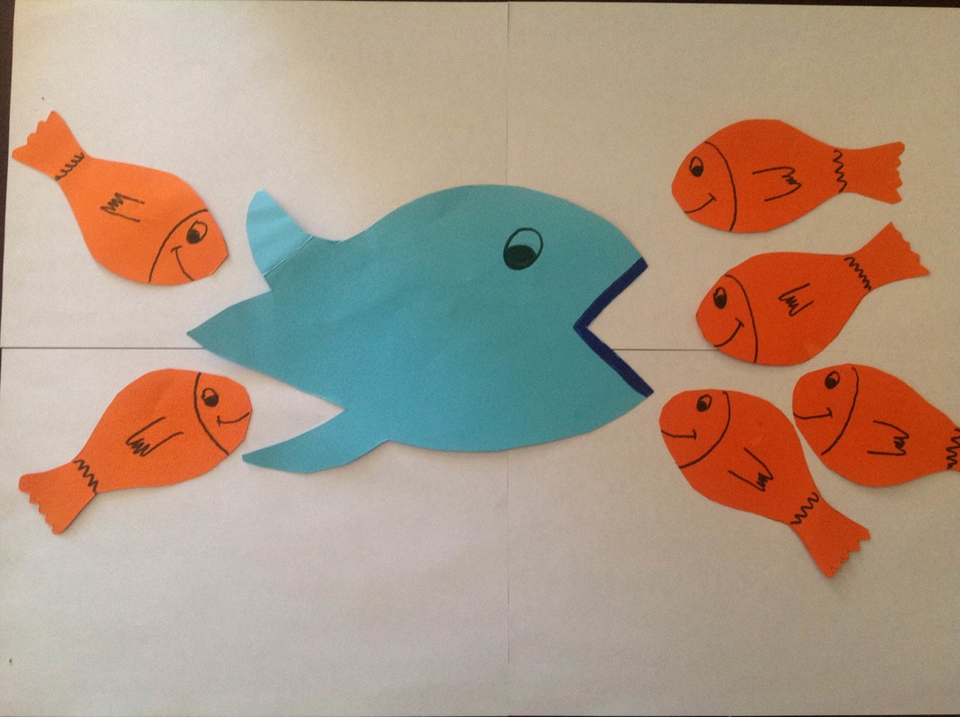
Πάρτε το καλάμι σας, τον κουβά, το δόλωμα και πάμε να ψαρέψουμε για να ταΐσουμε την πεινασμένη φάλαινα!
Προσοχή η φάλαινα ανοίγει το στόμα της μόνο στα πολλά ψαράκια (< , > ) όταν ο αριθμός των ψαριών είναι ίδιος η φάλαινα δεν μπορεί να διαλέξει .Γυρνάει λοιπόν και μας κοιτάει μην ξέροντας προς τα που να γυρίσει το στόμα της για να φάει, έτσι το στόμα της σχηματίζει το ίσον (=).

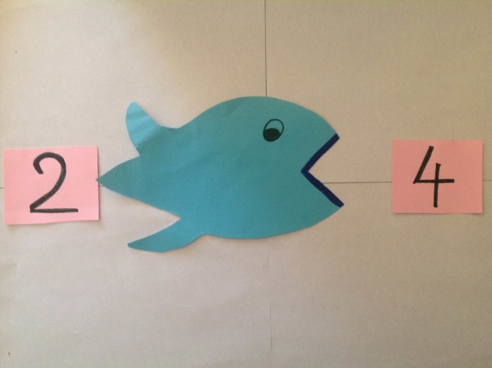
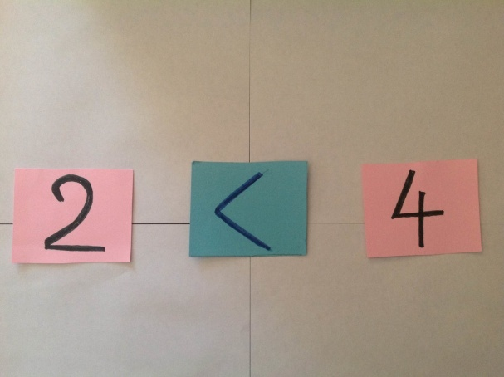

*Οι παραπάνω εικόνες βρίσκονται στην ιστοσελίδα
https://e-sxolikitaksi.weebly.com/

Βάλτε το σωστό σημαδάκι (< , >, =) ανάμεσα στους αριθμούς και ταΐστε τη φάλαινα.

5 |  | 7 |  | 7 |  | 10 |  | 4-2 |  | 4-2
8 |  | 4 |  | 1 |  | 1 |  | 3-1 |  | 3-2
6 |  | 3 |  | 0 |  | 1 |  | 5-4 |  | 5-1
3 |  | 1 |  | 3+2 |  | 3+2 |  | 8-4 |  | 8-4
4 |  | 2 |  | 4+1 |  | 2+2 |  | 10-5 |  | 10-6
4 |  | 4 |  | 3+4 |  | 5+0 |  | 8-0 |  | 8-1

Αφού ολοκληρώσετε την άσκηση ετοιμαστείτε για ένα μαγικό ταξίδι στον θαλάσσιο κόσμο μέσα από το παρακάτω βιντεάκι.
https://safeYouTube.net/w/TVF4
Για να το δείτε πατήστε ταυτόχρονα ctrl και αριστερόκλικ

Οδηγίες προς τους γονείς
1.Η εκφώνηση της άσκησης αποτελεί πάντα μία καλή ευκαιρία για εξάσκηση της ανάγνωσης. Όπου δυσκολευτούν βάζουμε κάτω από τη δύσκολη συλλαβή το χαμογελάκι για να τα βοηθήσουμε.
2. Δείτε ως παράδειγμα της άσκησης τις εικόνες κι έπειτα προχωρήστε στη λύση της άσκησης. Καλό είναι να τα κάνουν μόνα τους μετά να κάνετε μαζί τον επανέλεγχο κι όπου δείτε λαθάκι υπογραμμίστε το με μία ξυλομπογιά. Τέλος δείτε το πάλι μαζί θυμίζοντάς τους την ιστορία της φάλαινας.

5 | < | 7 |  | 7 | < | 10 |  | 4-2=2 | = | 4-2=2
8 | > | 4 |  | 1 | = | 1 |  | 3-1=2 | > | 3-2=1
6 | > | 3 |  | 0 | < | 1 |  | 5-4=1 | < | 5-1=4
3 | > | 1 |  | 3+2=5 | = | 3+2=5 |  | 8-4=4 | = | 8-4=4
4 | > | 2 |  | 4+1=5 | > | 2+2=4 |  | 10-5=5 | > | 10-6=4
4 | = | 4 |  | 3+4=7 | > | 5+0=5 |  | 8-0=8 | > | 8-1=7

